МКУК «Лубянский сельский клуб»
Лубянская сельская библиотека-филиал
МКУК «Межпоселенческая библиотека Медвенского района»

Отчёт праздничного митинга и концерта «Дорогами войны» посвящённый 71-ой годовщине Великой Отечественной войне

Митинг проходил возле мемориального памятника погибшим воинам- односельчанам в 10.00час 6 мая 2016года. Этот праздник собирает очень много людей, чтобы почтить память погибших в войне 1941-1945 г.
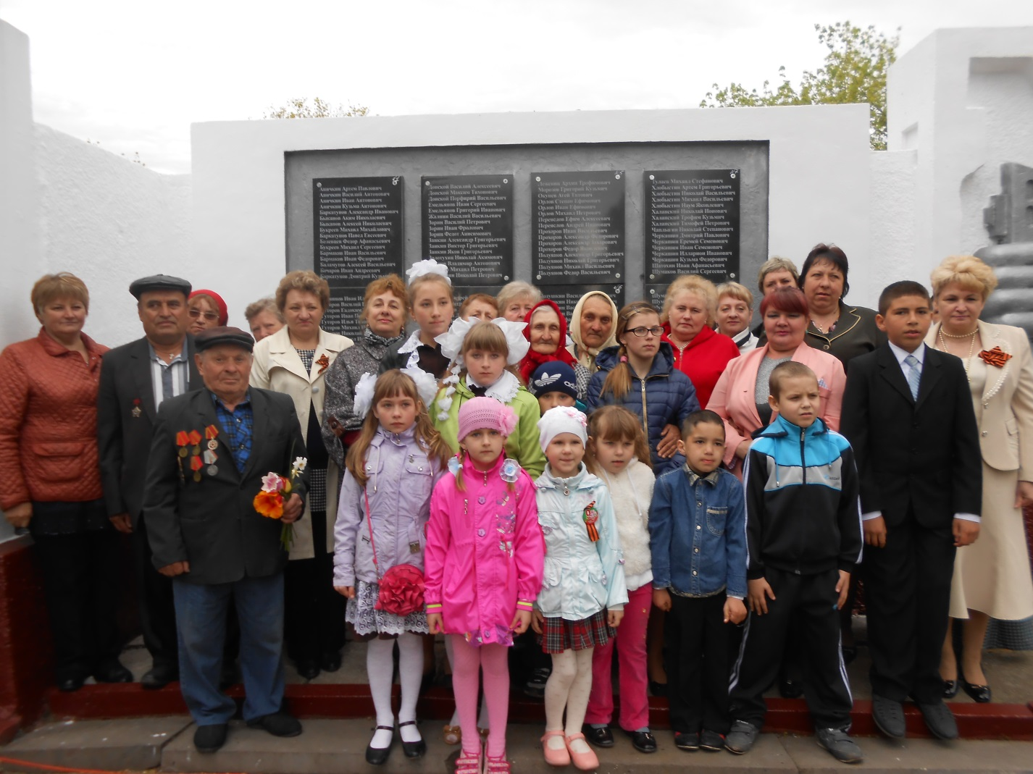
Представители местной Администрации выступают с поздравительной речью и пожеланиями мирного неба для всех присутствующих, а школьники читают стихи и поют песни военных лет, отдавая дань памяти нашим солдатам. 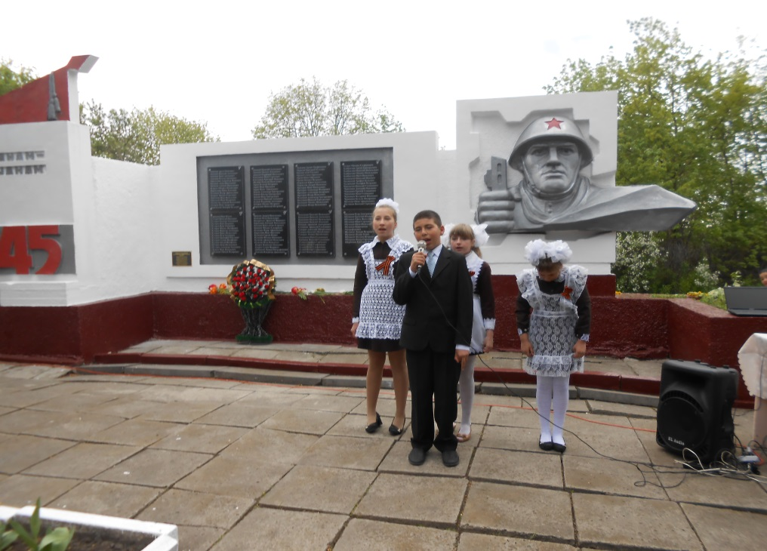
Внуки и правнуки тоже учатся не забывать о тех, кто дал им право жить на этой земле. Память о войне передается из поколения к поколению. 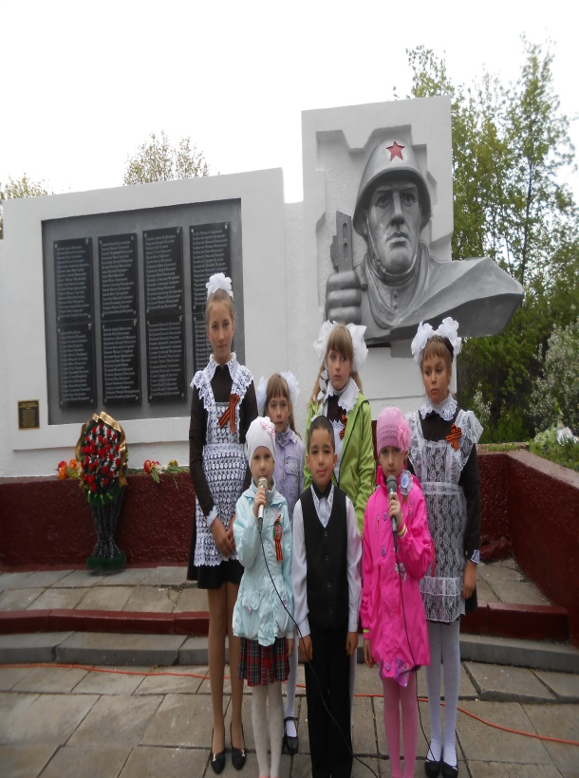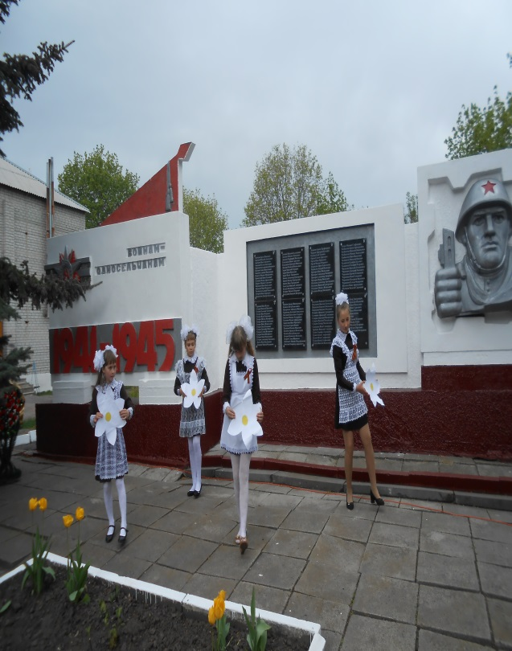

Цветы погибшим защитникам нашей Родины. А для старшего поколения боль о страшных годах войны остается навсегда.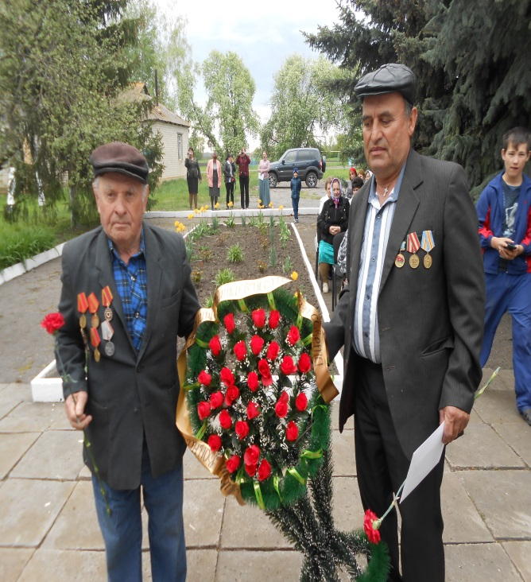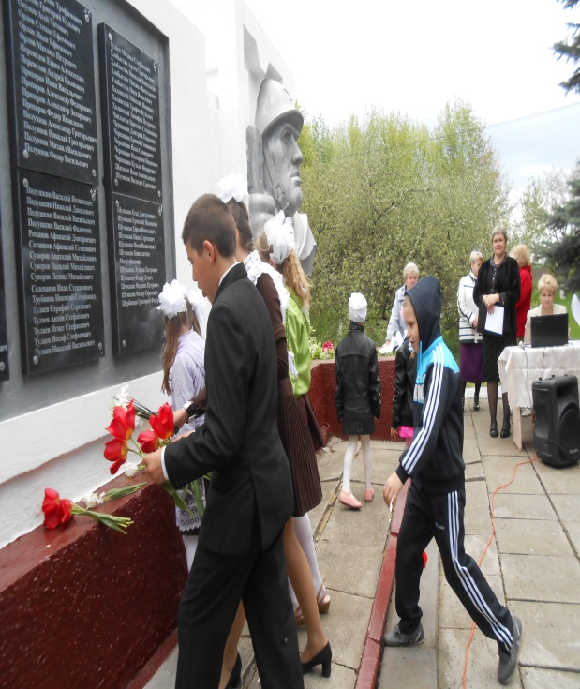

Праздничный концерт подарил в этот день пришедшим людям воспоминание о песнях и танцах военных лет. Пусть всегда звучит музыка вместо канонады и воя сирен и никогда наши дети не знают, что в жизни есть страшное слово война.

